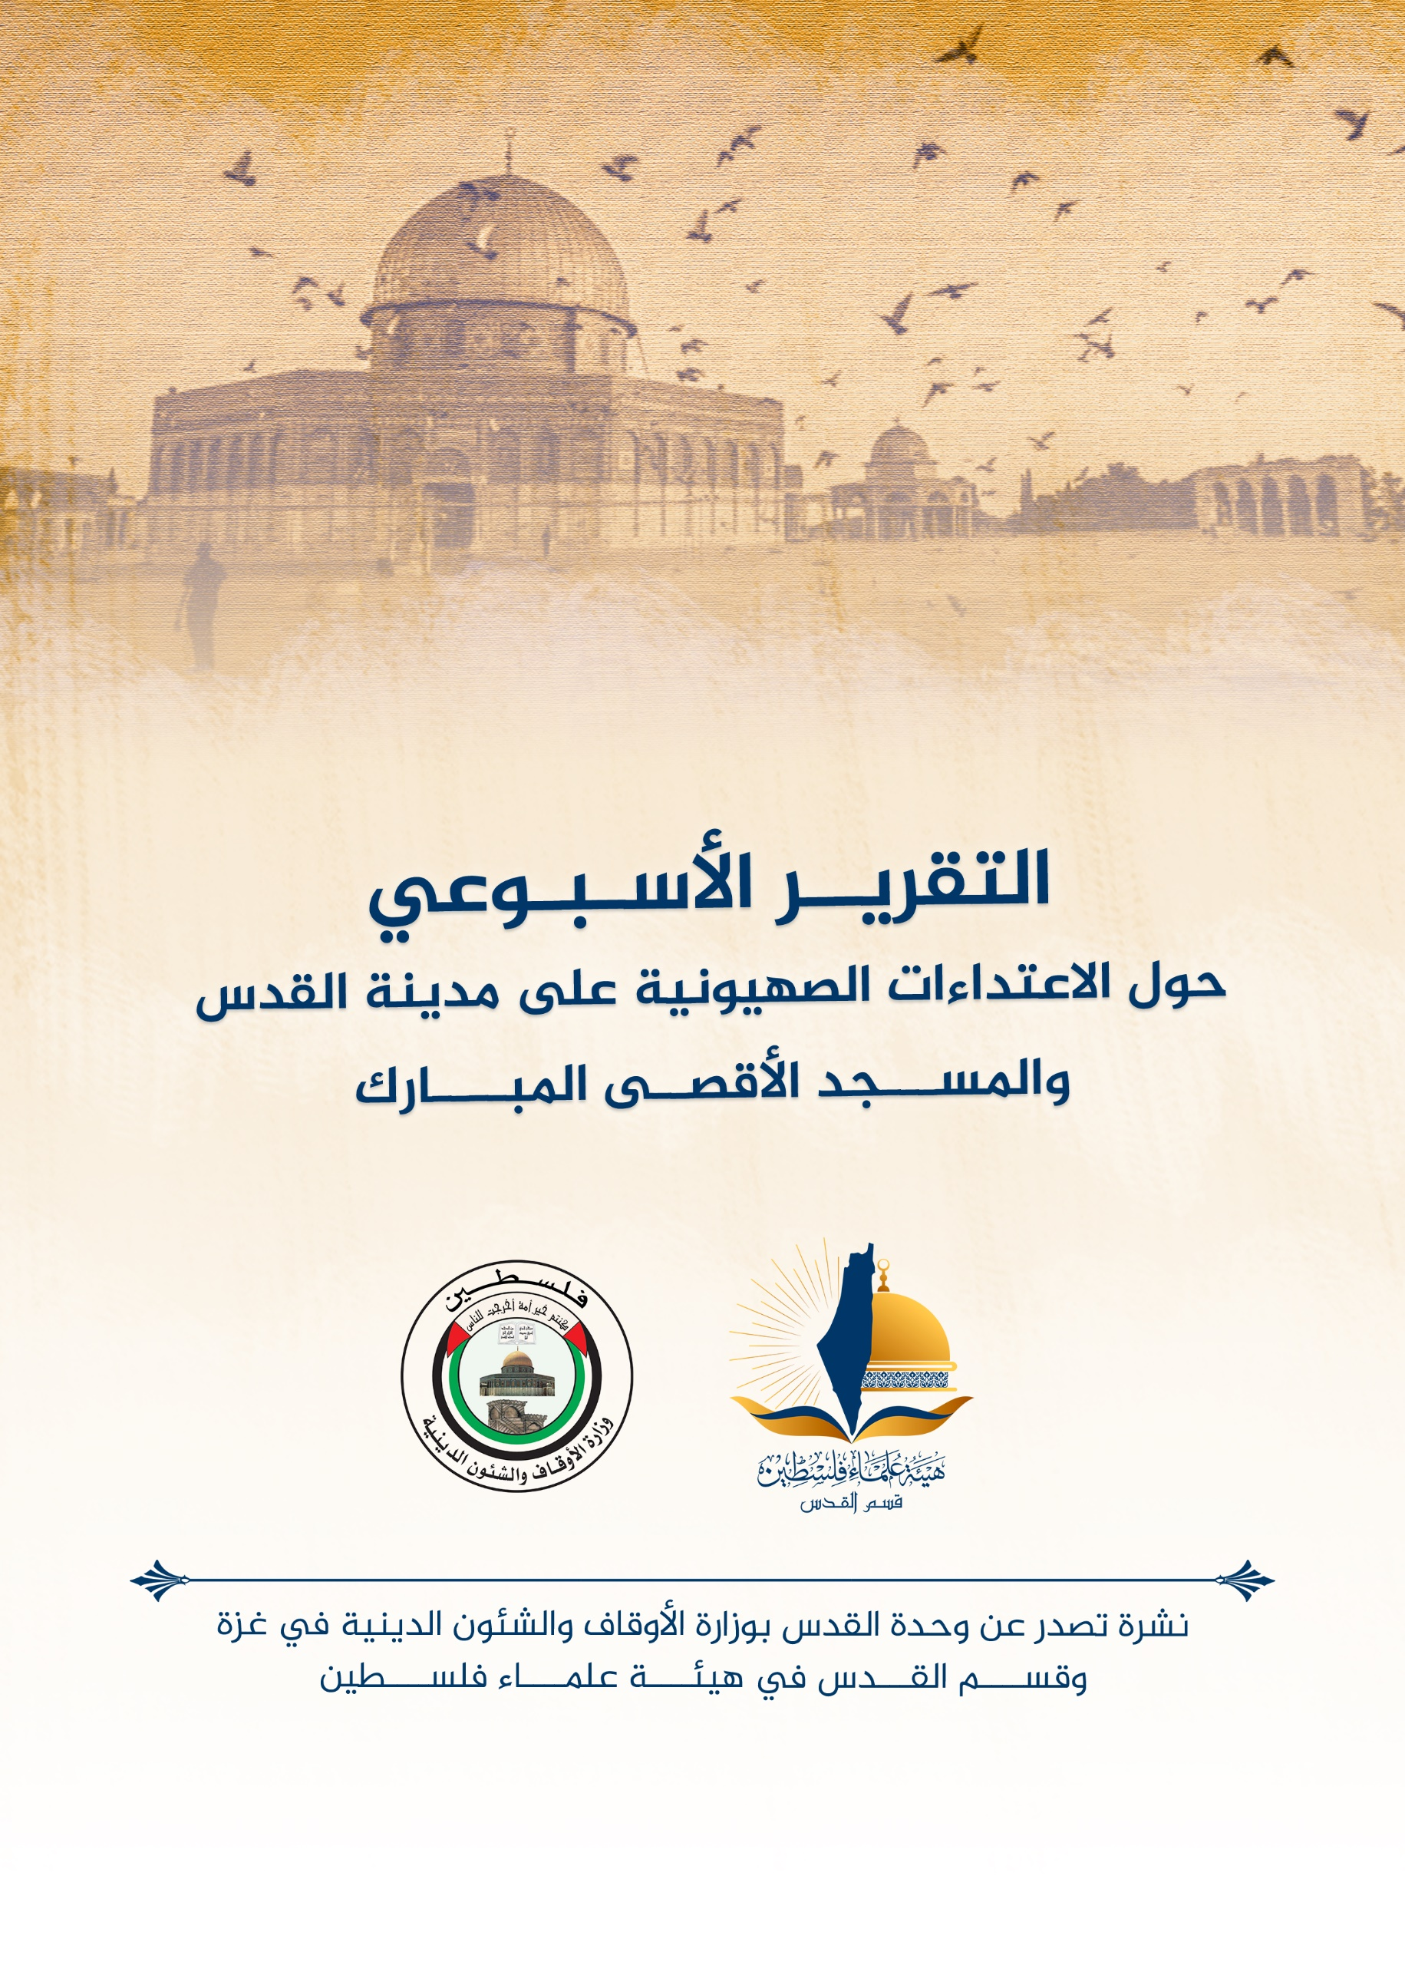
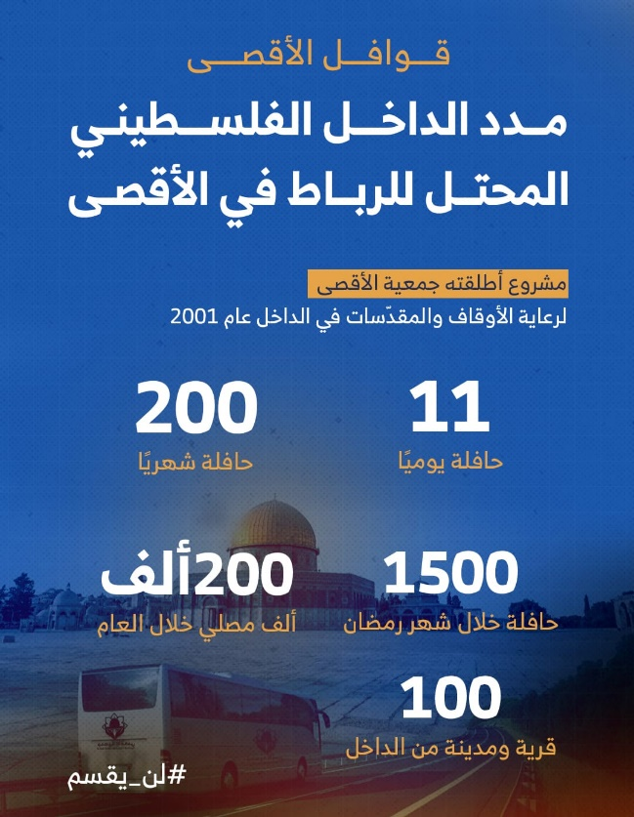
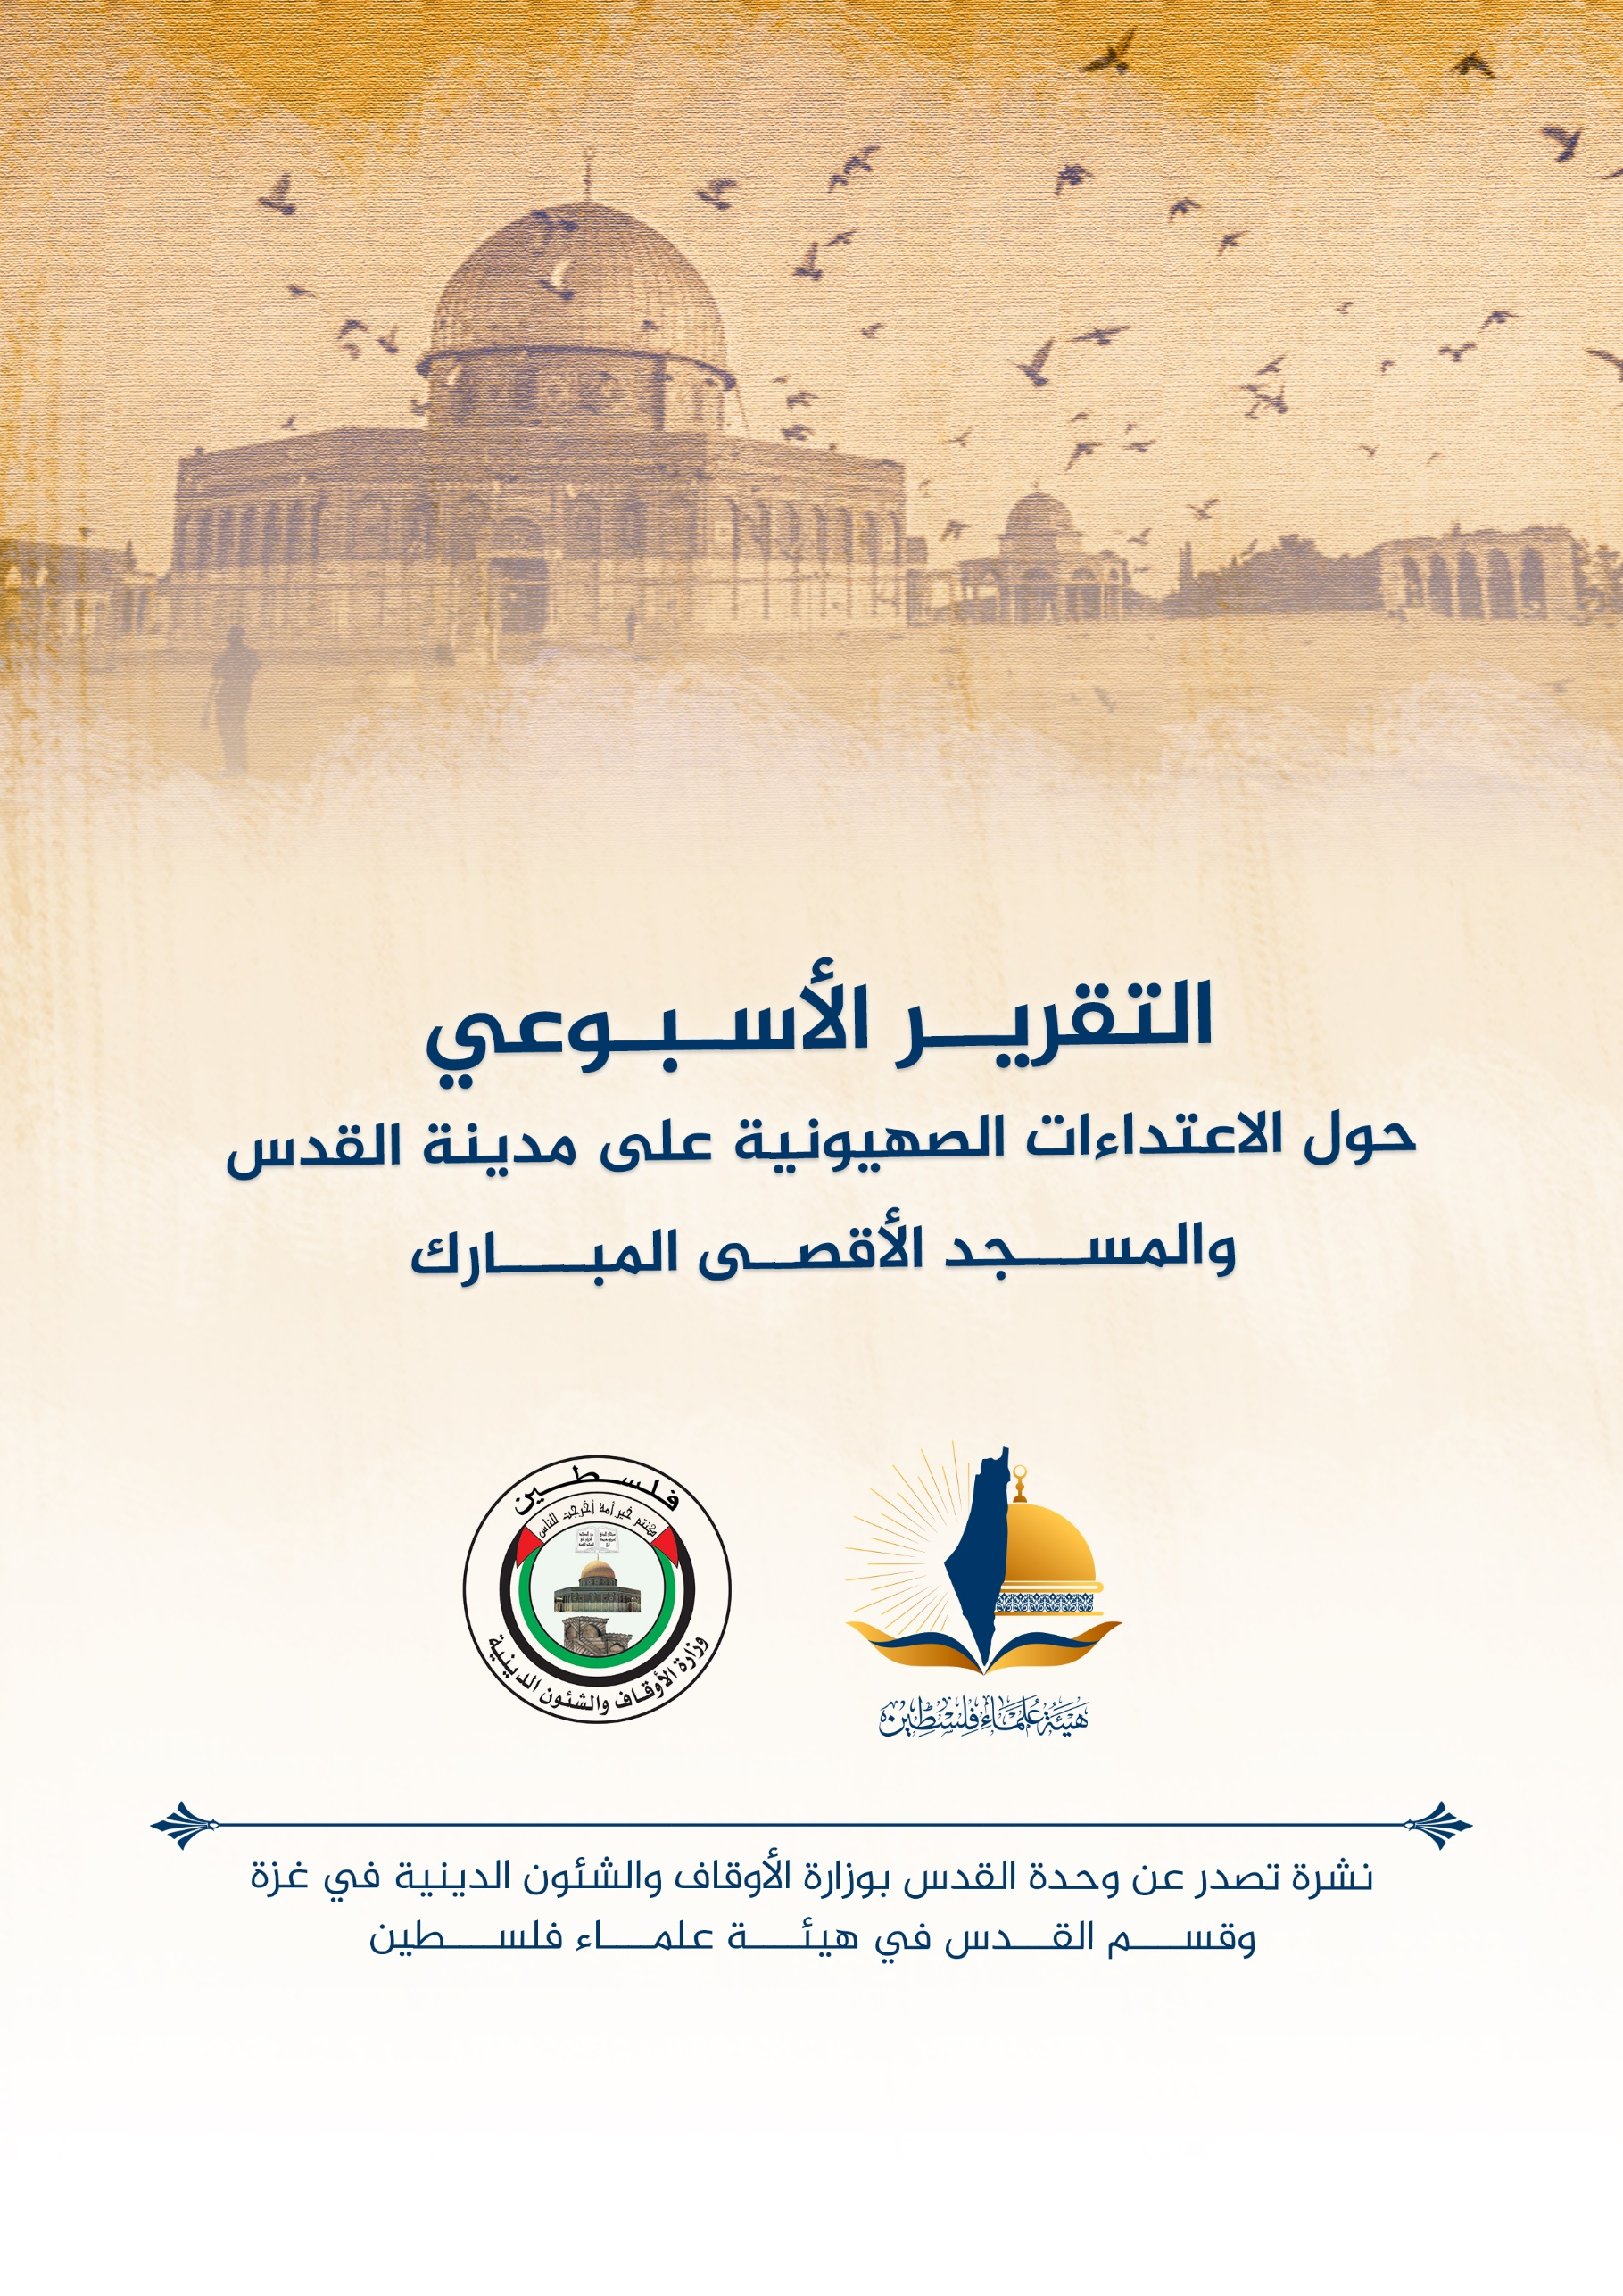
تقرير الأسبوع الثالث من شهر يوليو تموز (7) 2023 م حول الاعتداءات الصهيونية على مدينة القدس والمسجد الأقصى المُبارك
ننقل لكم واقع مدينة القدس والمسجد الأقصى المُبارك، واعتداءات الاحتلال الصهيوني عليه، وذلك على النحو التالي:
الاقتحامات والاعتداءات على المسجد الأقصى المُبارك:
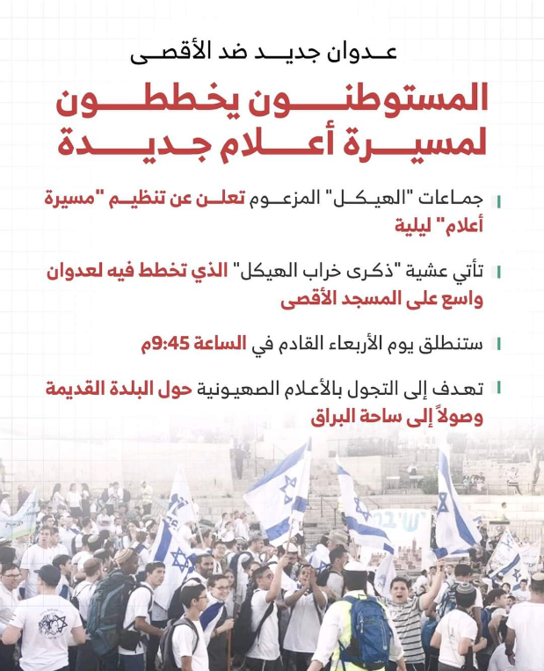
- تستمر اقتحامات المستوطنين للمسجد الأقصى المُبارك بشكلٍ شبه يومي، وتشهد هذه الاقتحامات أداء المستوطنين للصلوات اليهوديّة العلنية في مساحات المسجد الأقصى المُبارك الشرقية، بحماية قوات الاحتلال.
- في يوم السبت 15/7 اقتحمت عناصر الاحتلال الأمنية المسجد الأقصى المُبارك، دنسوا خلاله مصلى باب الرحمة والمصلى القبلي.
- وفي يوم الأحد 16/7 اقتحم المسجد الأقصى المُبارك 110 مستوطنين بحماية عناصر الاحتلال الأمنية، أدوا صلواتٍ يهوديّة علنية في ساحات المسجد الأقصى المُبارك الشرقية.
- وفي يوم الإثنين 17/7 اقتحم المسجد الأقصى المُبارك 119 مستوطنًا، من بينهم 14 عنصرًا من مخابرات الاحتلال، وشهد الاقتحام أداء عددٍ من المستوطنين صلواتٍ يهوديّة علنية قرب مصلى باب الرحمة.
- وفي يوم الثلاثاء 18/7 اقتحم المسجد الأقصى المُبارك 176 مستوطنًا، أدوا صلواتٍ يهوديّة علنية في ساحات المسجد الأقصى المُبارك بحماية عناصر الاحتلال الأمنية.
- وفي يوم الخميس 20/7؛ اقتحم 321 مستوطنًا من المستوطنين ونشطاء جماعات "المعبد" المسجد الأقصى المُبارك بحراسةٍ من قوات الاحتلال الإسرائيلي، والجدير بالذكر أنّ شرطة الاحتلال كانت قد منعت المستوطنين من اقتحام المسجد الأقصى المُبارك، بالتزامن مع ذكرى الهجرة النبوية الشريفة، في سعيٍ منها لتثبيت أجندات "التقسيم الزماني" للمسجد الأقصى المُبارك.
- إلى جانب اقتحامات المسجد الأقصى المُبارك، نفذ عشرات المستوطنين مساء يوم الثلاثاء 18/7مسيرة استفزازية جالت في البلدة القديمة، بحماية قوات الاحتلال، ورفع المستوطنون أعلام الاحتلال ورددوا هتافاتٍ عنصرية ضد المقدسيين والمقدسات.
هدم وتهويد واستيطان:
تواصل أذرع الاحتلال عن هدم منازل الفلسطينيين ومنشآتهم:
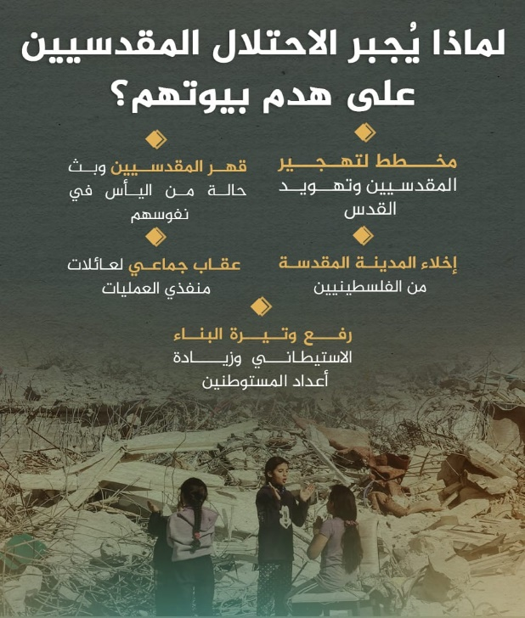
- ففي يوم الأربعاء 12/7 اقتحمت قوات الاحتلال حي وادي الجوز وهدمت منشآت في الحي.
- وفي يوم الأحد 16/7 أجبرت سلطات الاحتلال مقدسيًا على هدم منزله في حي وادي حلوة ببلدة سلوان، بذريعة البناء من دون ترخيص.
- وفي يوم الإثنين 17/7 هدمت جرافات الاحتلال بلدة السواحرة الشرقية، وهدمت بركسات تستخدم لتربية الأغنام في البلدة.
- على صعيد المشاريع الاستيطانية، ففي يوم السبت 15/7 كشفت حركة "السلام الآن" الإسرائيلية بأن أعداد الوحدات الاستيطانية التي أقرتها حكومة الاحتلال في الأشهر الماضية من عام 2023 سجلت رقمًا قياسيًا، وبحسب الحركة فقد روجت حكومة الاحتلال نحو 12855 وحدة استيطانية جديدة في الضفة الغربية والقدس المحتلتين.
أخبار هامة متفرقة:
- شهدت الأشهر الماضية استمرارًا في التضييق على الفلسطينيين والتنكيل بهم، فقد أصدرت مؤسسات الأسرى تقريرًا عن الأشهر الماضية من عام 2023، كشفت بأن هذه الأشهر شهدت 3866 حالة اعتقال، من بينها 1800 حالة اعتقال من القدس المحتلة، وبلغ عدد المعتقلين من الأطفال نحو 568 طفلًا، وشهد شهر نيسان/ أبريل نحو ألف حالة اعتقال، وهو الرقم الأعلى منذ بداية عام 2023. وبحسب مؤسسات الأسرى، تشابه الأرقام الحالية ما سجلته من أرقام في عام 2022، إلا أن هناك تصاعدًا في عدد أوامر الاعتقال الإداريّ، إذ بلغت هذا العام نحو 1608 قرار، في مقابل 862 قرار في النصف الأول من عام 2022.
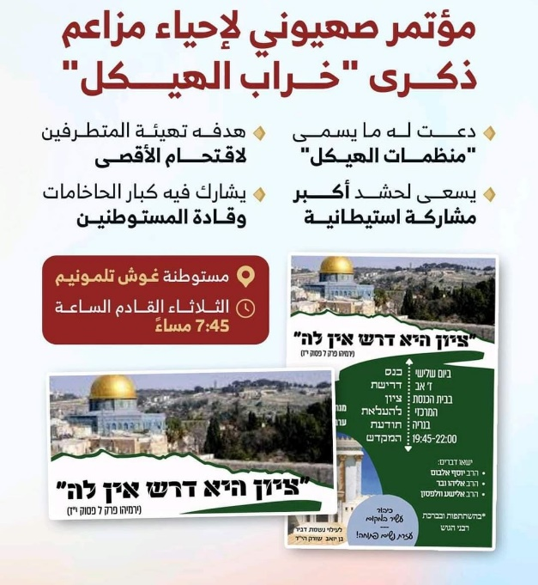
- تعمل أذرع الاحتلال على تهويد المجتمع المقدسي، وإقرار المزيد من المشاريع لاستهدافه، ففي 13/7 كشفت صحيفة "هآرتس" العبرية بأن رئيس جهاز الأمن العام الإسرائيلي (الشاباك) رونين بار سعى لكي يقنع وزير المالية بتسلئيل سموتريتش، بعدم إلغاء ميزانية مخصصة لتشجيع التحاق الشبان الفلسطينيين من القدس المحتلة بالمؤسسات الأكاديمية الإسرائيلية، وتم تخصيص هذه الميزانية في عام 2018 ضمن الخطة الخمسية التي أقرت حينها، فقد أقر حينها مبلغ 450 مليون شيكل (نحو 125 مليون دولار أمريكي)، لتمويل مِنح جامعية للطلاب الفلسطينيين. وتُشير المصادر الإسرائيلية بأن سموتريتش يريد إلغاء هذا البند، فيما يضغط كل من "الشاباك" وبلدية الاحتلال في القدس لبقائه.
- في سياق متصل باستهداف قطاع التعليم، ففي يوم الخميس 13/7 عقدت لجنة التعليم في "الكنيست" الإسرائيلي جلسة بحضور لارا مباريكي رئيسة ما يسمى "قسم المعارف العربية" في "شرق القدس"، وشهدت الجلسة مشاركة فتى ادعى أنه طالب في واحدةٍ من المدارس العربية في الشطر الشرقي من القدس المحتلة، وقال بأن المعلمين في هذه المدارس يحرضون الطلاب على المشاركة في عمليات رشق الحجارة، مدعيًا بأنّ عددًا من المعلمين كانوا سجناء أو قيادين في فصائل المقاومة. وأشارت مصادر مقدسية إلى أن هذه الجلسة محاولة من قبل أذرع الاحتلال لفرض المزيد من التضييق على قطاع التعليم في القدس المحتلة، من باب المدرسي وما يبثونه من قيم ومثل، وهي سياسة جديدة تأتي بالتوازي مع استهداف المنهاج الفلسطيني، ودفع المزيد من المدارس في القدس المحتلة على تبني المنهاج الإسرائيلي.
- في يوم الجمعة 14/7 شاركت أعداد كبيرة في صلاة الفجر العظيم في المسجد الأقصى المُبارك، على الرغم من محاولات قوات الاحتلال عرقلة وصول المصلين إلى المسجد الأقصى المُبارك، في سياق استمرار التفاعل مع مبادرة "الفجر العظيم". وشارك مصلون من القدس المحتلة، والأراضي المحتلة عام 1948، ومن استطاع الوصول إلى المسجد الأقصى المُبارك من الضفة الغربية، وبقيت أعداد كبيرة منهم في مساحات المسجد الأقصى المُبارك، ضمن حلق الذكر وقراءة القرآن.
- 50 ألف مصلٍ يؤدون صلاة الجمعة 21/7؛ في رحاب المسجد الأقصى المُبارك.
- الآلاف يؤدون صلاة الفجر يوم الجمعة 21/7؛ في المسجد الأقصى المُبارك والإبراهيمي بالرغم من عراقيل الاحتلال.
- دعت منظمات "المعبد" لمؤتمر في مستوطنة "طَلمون" شمال غرب رام الله لحشد أكبر عدد من مستوطني وسط الضفة الغربية، باعتبارهم يقيمون في نطاق جغرافي قريب من القدس. وينعقد المؤتمر يوم الثلاثاء 25-7-2023 في تمام الساعة 7:45 مساءً في كنيس "نيريا" المركزي الواقع في التوسعة الجديدة لمستوطنات القدس.
- سلطات الاحتلال الإسرائيلي تجدد اعتقال 6 أسرى مقدسيين.
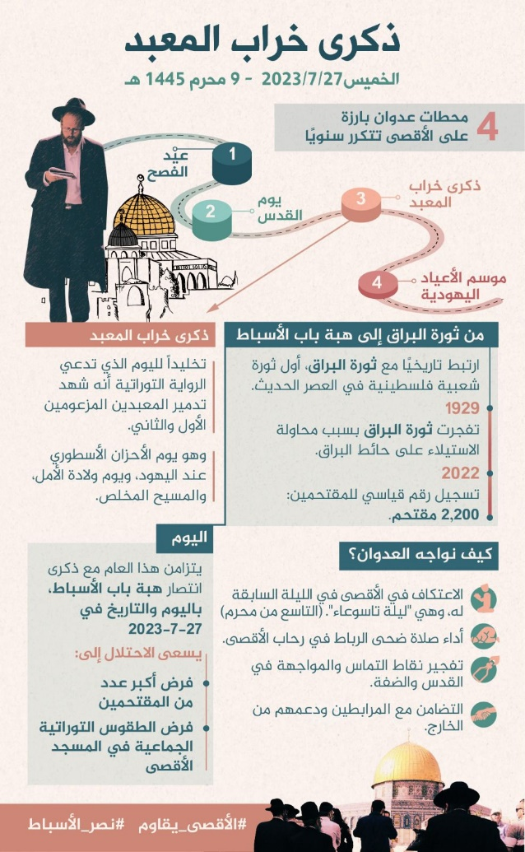
- دعا نائب رئيس الحركة الإسلامية في الداخل المحتل الشيخ كمال الخطيب إلى تكثيف الرباط والتواجد في المسجد الأقصى المُبارك، والتصدي لمخططات واعتداءات الاحتلال والمستوطنين. وحذر الخطيب من خطرٍ شديد يهدد المسجد الأقصى المُبارك خلال المرحلة الحالية، تزامناً مع مخططات الاحتلال والجماعات الاستيطانية، لتحقيق أهدافها.
- في إطار تضييقها المستمر على المقدسيين، والذي يستهدف من ينشط منهم في مقاومة الاحتلال بشكل خاص، فرضت سلطات الاحتلال الإسرائيلي عقوباتٍ جديدة على المرابطة المقدسية خديجة خويص. وأفادت مصادر مقدسية بأنّ شرطة الاحتلال ألغت ترخيص مركبة المرابطة خويص، بعد أن أوقفتها في إحدى شوارع القدس المؤدية إلى المسجد الأقصى المُبارك.
- حذر خطيب المسجد الأقصى المُبارك الشيخ عكرمة صبري، من خطورة وتداعيات المسيرات التي ينظمها المستوطنون، وتجوب البلدة القديمة في مدينة القدس المحتلة.
سعيٌ صهيوني للاستيلاء الكامل على المسجد الأقصى المُبارك ودعواتٌ للمجابهة بالرّباط والتصدّي للاقتحامات:
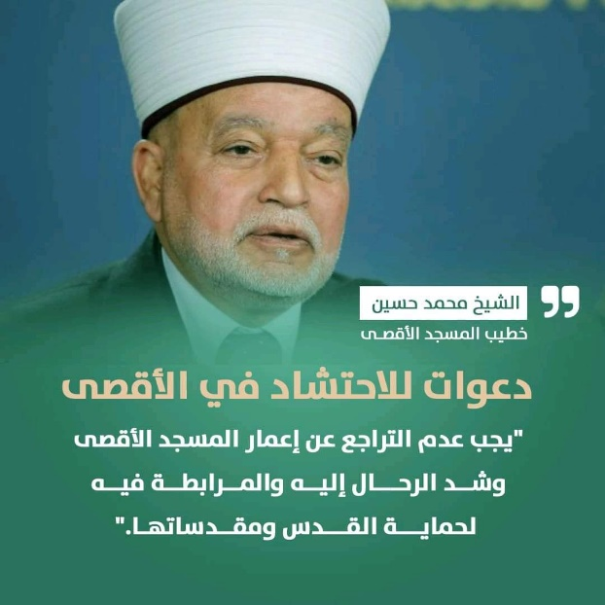
- تواصل جماعات الهيكل المزعوم والمتطرفون المستوطنون مساعيهم للاستيلاء الكامل على المسجد الأقصى المُبارك بدعمٍ واضح من حكومة الاحتلال نحو فرض الحضور الديني اليهودي بشتى السبل وعلى مستويات غير مسبوقةٍ وتنفيذ المخططات التهويدية وأداء الصلوات التوراتية علنًا وغيرها. وأكد الأسير المحرر المهندس مهدي الحنبلي أن جماعات الهيكل المتطرفة تقود حملات منظمة للسيطرة على المسجد الأقصى المُبارك مكانيًا وزمانيًا، حيث عقد جلسة لمجلس وزرائه في أنفاقٍ تحت المسجد الأقصى المُبارك.
- دعا خطيب الأقصى المُبارك الشيخ محمد حسين، لعدم التراجع عن اعمار المسجد الأقصى المُبارك، وشد الرحال إليه والمرابطة فيه لحماية القدس ومقدساتها. وذكَّر بالنصر الذي حققه المقدسيون في معركة البوابات الالكترونية، وقال الشيخ حسين:" آن لشعبنا أن يكون صفا واحدا حتى نحافظ على أرض ديار الاسراء والمعراج، وطنا حرا كريما شريفا لكل أبناء الشعب الفلسطيني".
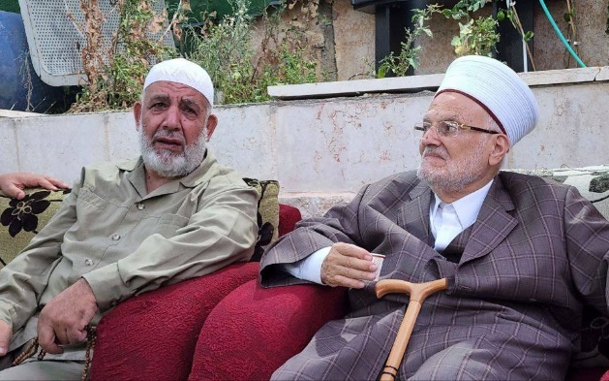
- حذر نائب مدير عام الأوقاف الإسلامية بالقدس الشيخ ناجح بكيرات (المُبعَد عن مدينة القدس، والممنوع من السفر)، من مخططات خطيرة للاحتلال في القدس، بهدف تقديم المدينة المقدسة كعاصمة للكيان الصهيوني. وأكد بكيرات في حديث له لمنصة "حطين" أنّ القدس أمام مشروع احتلالي ولا يمكن إيقافه إلا بمشروع عربي إسلامي فلسطيني، يتناغم في الرؤية والهدف لتحرير المسجد الأقصى المُبارك. وقال بكيرات أنّ الوقت قد حان لتكون للحاضنة العربية مشروع على رأس أولوياته المسجد الأقصى المُبارك وحماية أهل القدس. كما دعا بكيرات لاتخاذ خطوات عملية لحماية المقدسيين قرارات الإبعاد، مشيراً إلى أنّ إبعاده عن المسجد الأقصى المُبارك يجري مع المقدسيين أينما وجدوا. وأوضح أنّ قرارات الإبعاد هدفها أن تكون جسراً لبقية القرارات الجائرة من قبل الاحتلال التي تستهدف الشخصيات المقدسية والمرابطين. ونبه بكيرات إلى وجود هجمة صهيونية يومية بحق المرابطين المقدسيين ليخلق الاحتلال فراغا في مدينة القدس. وشدد على أن المقدسيين لن يفارقوا مدينة القدس إلا بعد مفارقة الروح عن الجسد. وأشار إلى أنّ إبعاد الشخصيات المسؤولة في القدس، هو ضربة لمؤسسة الأوقاف الإسلامية وإنهاء لدورها في المدينة المقدسة.
- حكومة الاحتلال: حربٌ على الاعتكاف، تسهيلٌ للاقتحامات أعلن وزير شؤون القدس في حكومة الاحتلال الحاخام مائير بوروتش عن تسيير حافلات مجانية للمستوطنين من مركز المواصلات غرب مدينة القدس إلى ساحة البراق من الساعة 1:30 بعد منصف الليل وحتى 4:30 فجراً في كل أيام الأسبوع؛ في الوقت الذي تحارب فيه حكومة الاحتلال بكل أذرعها الاعتكاف في المسجد الأقصى المبارك، حتى خاضت لمنعه معركة الاعتكاف في رمضان وقمعت المعتكفين لليلتين في الأيام العشر الأولى من ذي الحجة.

انتهى...

